**孤风和他的小伙伴分享**

## 我们的目标

食色性也。北京由于其特殊性，各种店面的坑的花样繁多。我们的目标，躲避坑店、黑店，分享真正的欢乐。希望能在一个圈子里聊天的都是朋友和朋友的朋友！

祝大家生活愉快！

## QQ群号

欢迎加入 欢乐分享群A 231274667 欢乐分享群B 272450124 分享各种美好体验。

## 大群和小群

小群是为了确保我们的队友，而不是坏人而策划的一个双重验证体系。大家去评级商家体验，我们找评级商家确认，基本确认您是我们的队友。

您是我们队友，队友即是朋友，朋友自然会有更多优惠和便利。

小群不是收费群，我们也不发红包。

在遵守中国法律和公民基本道德的基础上，保证言论自由，出入自由。

## 我们的友商

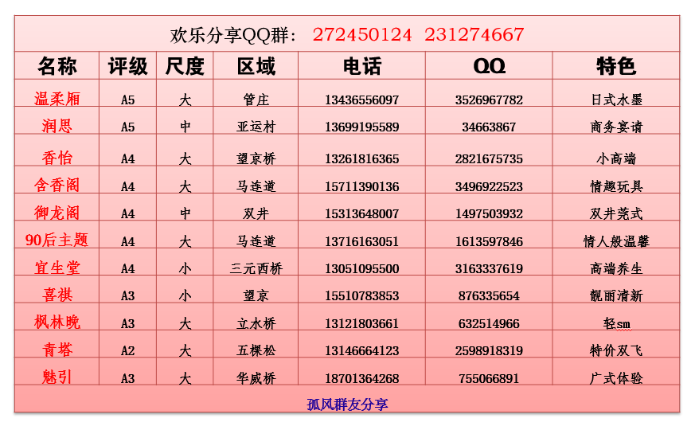

## 友商特色简介

**润思：**四星酒店底商，适合商务宴请，安全有保障，群友8折优惠，洗浴，汗蒸，足疗两个人折后花费268，适合商务宴请。

**香怡：**小小高端，目前正准备推出特价2小时无限套餐

**含香阁：**环境干净整洁，停车方便（2小时1.5元，是一块五）。客服和技师服务态度都极好，有电动红床，秋千，情趣椅等大型的工具。

**御龙阁：**交通好，客服好，技师可选多，非常不错的中尺店。

**90后主题：**安全性非常好；技师主打90后，浴室的服务有特色。

**宜生堂：**环境卫生极好，客服非常用心，三起三落的高端养生项目值得体验，好评率100%。

**喜琪：**价格亲民，技师漂亮。

**枫林晚：** 浪，浪，浪。

**青塔：**双飞价格特惠。

**魅引：**水床体验，广式服务，客服和技师都是态度极好

## 常见问题

1. 如何进小群？

答：取友商体验，然后向友商或者孤风要小群群号。

1. 有没有个人推荐？

答：个人存在双向风险。第一，陌生人对个人商家造成伤害。第二，个人商家钓鱼，仙人跳的可能性大大加大。

1. 如何评级？可有参考意义？

答：评级因素根据群友投票标准做加权计算分析评定。

* **A5 或是安全的标杆，或是服务标杆；**
* **A4，A3都有特别突出的特色，但是A4的环境要一点。同等环境，底商安全性更好，评级更高。**
* **A4里还是有A4+和A4-，但我们没有细分**
* **A3以上一般都有常驻技师。**
* **A2一般都有特价，经常会有精品。**
* **评级有个人倾向，尽量公平公正。**

1. 孤风和管理员推荐哪家?

答：我们只是一个聊天平台。孤风只是类似siri的一个知无不言，言无不尽的应答机。管理只是孤风的热心朋友们。而且，大家都是混口饭吃。